Naloga 1 – STOJ
- Pošlješ GET request z URL in potem »prestaviš« v datoteko (dobis html strani)
Curl + -X GET + URL + > + podstran.html
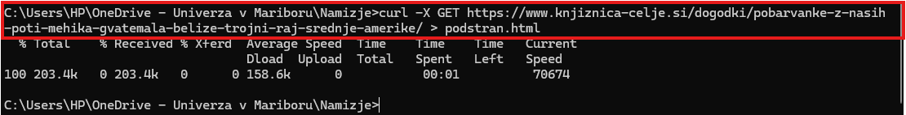
- Pošlješ GET request z URL in potem »prestaviš« v datoteko (dobis sliko).
Curl + -X GET + URL + > + slika.jpg
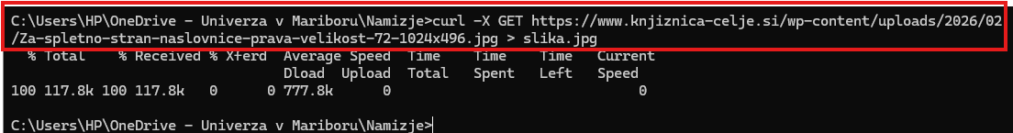
- Generirajte zahtevek POST za ustvarjanje novega uporabnika, ki ga v JSON obliki pošljete na https://jsonplaceholder.typicode.com/users
Nepravilno:
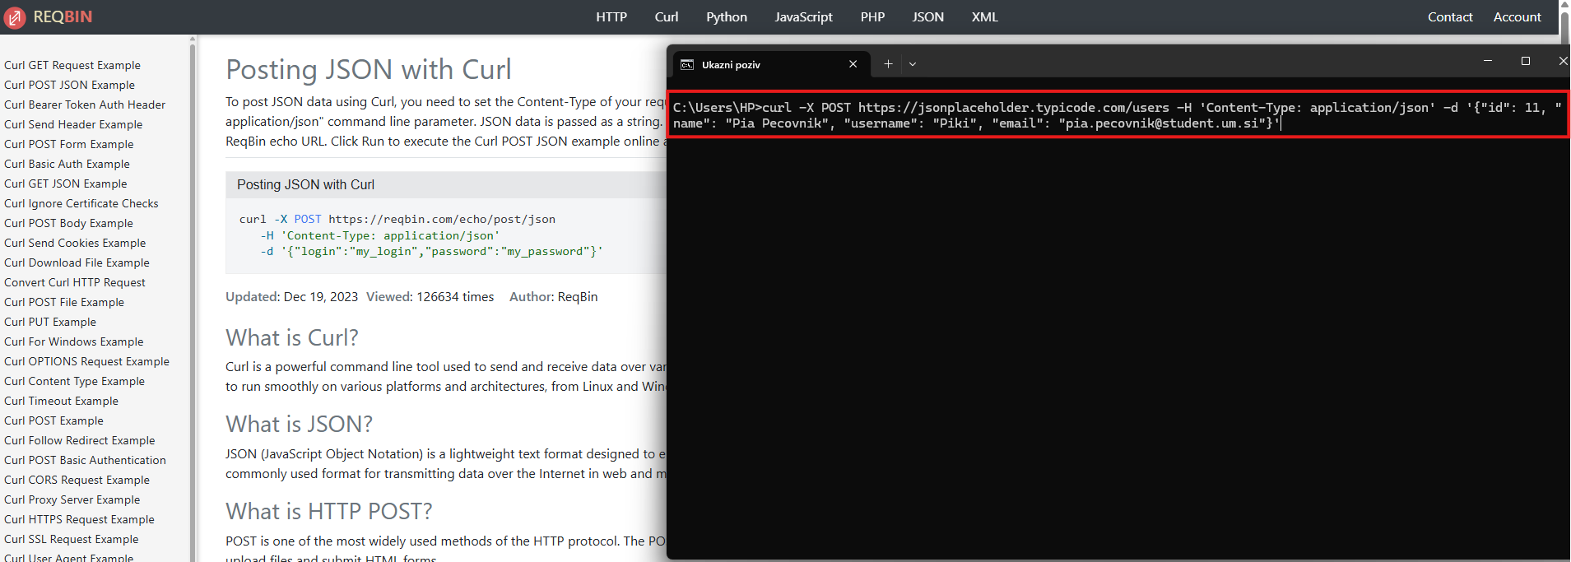
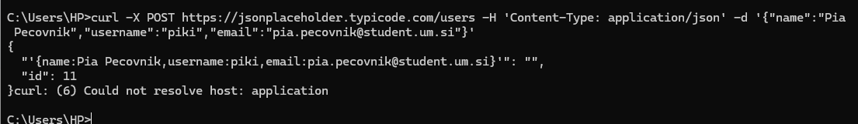
Pravilno: pazi da dodaš backslashe če pišeš na tak način, ker ti drugače narekovaje zagrabi kot »samostojne«
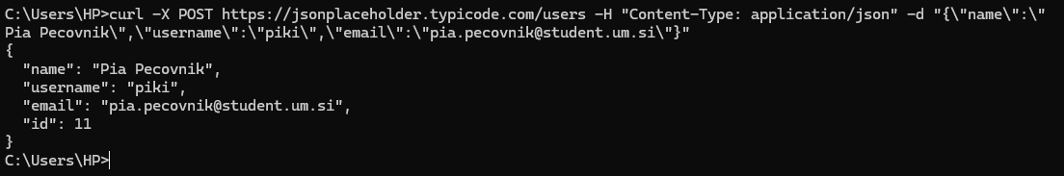
Drugi pravilen nacin:
